极光大促活动作战手册
本手册约束大促期间的库存、客服与舆情三板斧,值为 2026 双 11 执行口径。

GMV 目标与节奏
参考 2025 年走势(见下图),11.11 当日 GMV 目标 6200 万元,预售期(10.20-10.31)蓄水占比不低于 30%:
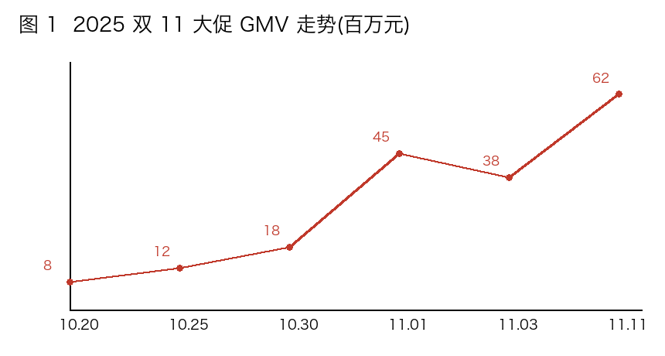

客服 SOP
大促期间客服响应纪律:
- 首响时间不得超过 60 秒
- 退款类问题一律 2 小时内给出结论
- 舆情类问题 15 分钟内上报值班主管

库存红线
指标 | 红线 | 动作
可售库存 | 低于 50 件 | 立即下架限时购入口
售罄率 | 超 90% | 启动补货审批
退款率 | 超 8% | 暂停该品推广

